Pressmeddelande 2006-05-04

Compricer.se och Feber.se lanserar Prisfeber

Feber.se lanserar idag Prisfeber (www.prisfeber.se), ett samarbete med shoppingagenten Compricer. På Prisfeber.se kan konsumenten hitta information om produkter och var man hittar dem till det bästa priset.

”Att hitta den bästa produkten till det bästa priset är inte alltid lätt, och där vill Compricer hjälpa till att guida konsumenten genom nätet. Att nu inleda ett samarbete med Feber.se gör att vi kan nå fler konsumenter” säger Jakob Tolleryd, VD på Compricer AB.

Roger Ågren, VD på Feber.se, säger att ”Vi är jätteglada över att nu kunna erbjuda våra besökare en tjänst som kompletterar våra nyhetsbloggar. Vi skriver om många produkter som folk vill köpa och med hjälp av Prisfeber kan besökarna nu hitta var dessa produkter finns till bästa pris”.

Feber.se är en samling nyhetsbloggar som skriver om prylar, iPods, spel heminredning, TV, reklam och bilar.
www.prisfeber.se

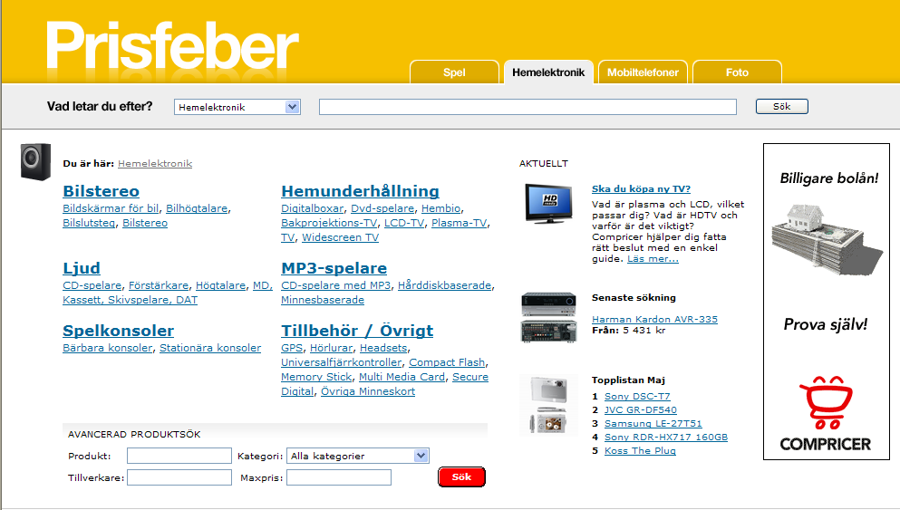

För mer information vänligen kontakta:

Jannike Falkman
PR-ansvarig Compricer
Tel direkt: 08 – 586 122 71
Mobil: 0765 – 26 97 27

Email: jannike.falkman@compricer.se
www.compricer.se

Fakta om Compricer:

Compricer är en shoppingagent som hjälper konsumenter att hitta rätt produkt till rätt pris. Compricer startades 2004 och finns i Sverige, Tyskland, Frankrike, England och Norge med sammanlagt drygt 500 000 unika besökare i månaden. Via Compricers website www.compricer.se kan konsumenter jämföra produkter, priser och annan relevant information från 250 olika butiker.
Compricer startades i januari 2004 av entreprenörerna Jakob Tolleryd, Marc Lickfett & Jimmy Furland som tidigare byggt upp Internetföretagen Carambole, Domain Network, Netera och Svenska Konstbolaget.

